TESTE N.º 2 – Proposta de resolução

Grupo I

- Opção (B)

$\frac{\sin{α}}{2,2}=\frac{\sin\left(90°-α\right)}{\overline{BC}}⇔\frac{\frac{1}{3}}{2,2}=\frac{\cos{α}}{\overline{BC}}$
$⇔\overline{BC}=\frac{2,2\cos{α}}{\frac{1}{3}}$
$⇔\overline{BC}=6,6\cos{α}$
$⇔\overline{BC}=6,6×\frac{2\sqrt{2}}{3}$
$⇔\overline{BC}=4,4\sqrt{2}$

Cálculo auxiliar
$cos^{2}{α}=1-sin^{2}{α}⇔cos^{2}{α}=1-\frac{1}{9}⇔cos^{2}{α}=\frac{8}{9}$

Logo, $\cos{α}=\frac{2\sqrt{2}}{3}$.

Pelo Teorema de Pitágoras:
${8,1}^{2}={\left(4,4\sqrt{2}\right)}^{2}+{\overline{AB}}^{2}⇔{\overline{AB}}^{2}=65,61-38,72⇔{\overline{AB}}^{2}=26,89$
Logo, $\overline{AB}=\sqrt{26,89 }$.
Tem-se assim que $\overline{AD}=\sqrt{26,89 }-2,2$.
Logo:
$A_{\left[ADC\right]}=\frac{\left(\sqrt{26,89 }-2,2\right)×4,4\sqrt{2}}{2}≈9,29$ u.a.

- Opção (D)

$sin^{2}{x}-\sin{x}=0⇔\sin{x}\left(\sin{x-1}\right)=0$
$⇔\sin{x=0∨\sin{x}=1}$
$⇔x=kπ∨x=\frac{π}{2}+2kπ,k∈Z$
No intervalo $\left[0, 2π\right[$, a equação tem três soluções: $0, \frac{π}{2}$ e $π$.
Assim, no intervalo $\left[0, 10π\right[,$a equação tem $3×5=15$ soluções.
Como $10π$é também solução da equação, e pertence ao intervalo $\left[0, 10π\right]$, então a equação tem 16 soluções.

- Opção (C)

Os pontos de coordenadas $\left(\sqrt{3},0\right)$ e $\left(0, 1\right)$ pertencem à reta $r$. Logo, o declive da reta $r$ é dado por: $m=\frac{1-0}{0-\sqrt{3}}=-\frac{1}{\sqrt{3}}=-\frac{\sqrt{3}}{3}=\tan{α}$
Então, $\tan\left(-α\right)=-\tan{α}=\frac{\sqrt{3}}{3}$.

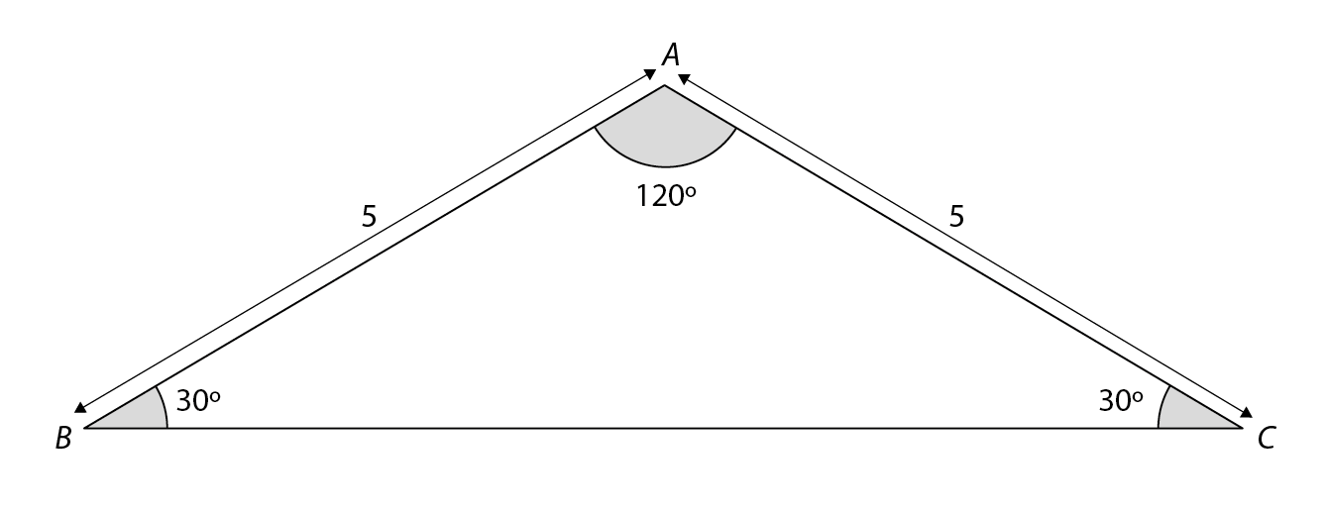
- Opção (D)

$\vec{AB}∙\vec{AC}=5×5×\cos{120°}=-\frac{25}{2}$
$\vec{AB}∙\vec{CA}=5×5×\cos{60°}=\frac{25}{2}$
$\vec{BA}∙\vec{CA}=5×5×\cos{120°}=-\frac{25}{2}$
$\vec{BA}∙\vec{AC}=5×5×\cos{60°}=\frac{25}{2}$

- Opção (A)

Seja $\vec{r}\left(a,b,c\right)$ um vetor diretor da reta $r$. Tem-se que:
$\left\{\begin{aligned}\left(a,b,c\right)∙\left(-3, 2, 3\right)=0 \\ \left(a,b,c\right)∙\left(3,-1,-2\right)=0\end{aligned}\right.⇔\left\{\begin{aligned}-3a+2b+3c=0 \\ 3a-b-2c=0\end{aligned}\right.$
$⇔\left\{\begin{aligned}3a=2b+3c \\ 2b+3c-b-2c=0\end{aligned}\right.$
$⇔\left\{\begin{aligned}3a=-2c+3c \\ b=-c\end{aligned}\right.$
$⇔\left\{\begin{aligned}a=\frac{1}{3}c \\ b=-c\end{aligned}\right.$
Assim, $\vec{r}\left(\frac{1}{3}c,-c,c\right),c∈R\backslash \left\{0\right\}$. Por exemplo, $\vec{r}\left(1,-3, 3\right)$ é um vetor diretor da reta $r$.
Assim, uma equação vetorial que define a reta $r$ é $\left(x,y,z\right)=\left(1,-1, 2\right)+k\left(1,-3, 3\right),k∈R$.

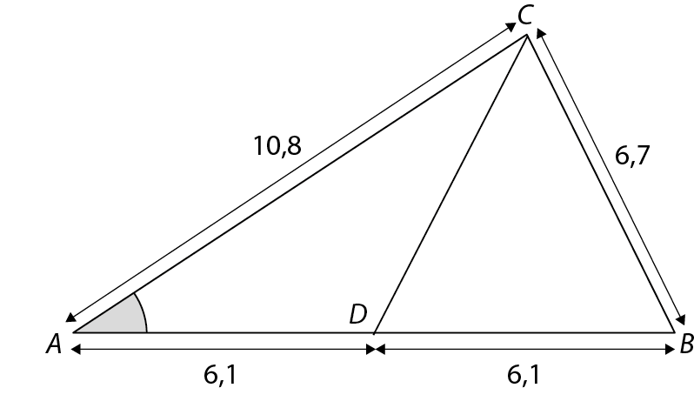
Grupo II

- Pela Lei dos Cossenos:
${6,7}^{2}={12,2}^{2}+{10,8}^{2}-2×12,2×10,8\cos{\hat{A}}$
$⇔44,89=148,84+116,64-263,52\cos{\hat{A}}$
$⇔\cos{\hat{A}=}\frac{220,59}{263,52}$
Por outro lado:
$${\overline{CD}}^{2}={10,8}^{2}+{6,1}^{2}-2×10,8×6,1×\cos{\hat{A}}$$
$⇔{\overline{CD}}^{2}=116,64+37,21-131,76×\frac{220,59}{263,52}$
$⇔{\overline{CD}}^{2}=43,555$
Logo, $\overline{CD}=\sqrt{43,555}≈6,6$ u.a.

  - $g\left(x\right)=0⇔-2\cos{ \left(2x\right)-1}=0$
$⇔\cos{ \left(2x\right)}=-\frac{1}{2}$
$⇔2x=\frac{2π}{3}+2kπ ∨ 2x=-\frac{2π}{3}+2kπ,k∈Z$
$⇔x=\frac{π}{3}+kπ ∨ x=-\frac{π}{3}+kπ,k∈Z$
Se $k=0,$ então $x=\frac{π}{3} \left(∈\left[0,π\right]\right)$ ou $x=-\frac{π}{3} \left(∉\left[0,π\right]\right)$.
Se $k=1,$ então $x=\frac{4π}{3} \left(∉\left[0,π\right]\right)$ ou $x=\frac{2π}{3} \left(∈\left[0,π\right]\right)$.
Assim, os zeros de $g$ são $\frac{π}{3}$ e $\frac{2π}{3}$.

  - $f\left(x\right)=g\left(x\right)⇔2\sin\left(x-\frac{π}{4}\right)-1=-2\cos{ \left(2x\right)-1}$
$⇔2\sin\left(x-\frac{π}{4}\right)=-2\cos{ \left(2x\right)}$
$⇔\sin\left(x-\frac{π}{4}\right)=\cos\left(π-2x\right)$
$⇔\sin\left(x-\frac{π}{4}\right)=\sin\left(\frac{π}{2}-\left(π-2x\right)\right)$
$⇔\sin\left(x-\frac{π}{4}\right)=\sin\left(-\frac{π}{2}+2x\right)$
$⇔x-\frac{π}{4}=-\frac{π}{2}+2x+2kπ ∨ x-\frac{π}{4}=π-\left(-\frac{π}{2}+2x\right)+2kπ,k∈Z$
$⇔-x=-\frac{π}{4}+2kπ ∨ x-\frac{π}{4}=\frac{3π}{2}-2x+2kπ,k∈Z$
$⇔x=\frac{π}{4}+2kπ ∨ 3x=\frac{7π}{4}+2kπ,k∈Z$
$⇔x=\frac{π}{4}+2kπ ∨ x=\frac{7π}{12}+\frac{2kπ}{3},k∈Z$
Se $k=0$, então $x=\frac{π}{4}$ ou $x=\frac{7π}{12}$, que são, respetivamente, as abcissas dos pontos $P$ e $Q$.

  - $f\left(α+\frac{π}{4}\right)=\frac{1}{2}⇔2\sin\left(α+\frac{π}{4}-\frac{π}{4}\right)-1=\frac{1}{2}$
$⇔2\sin{α}-1=\frac{1}{2}$
$⇔$ $\sin{α}=\frac{3}{4}$
Sabe-se que:
$\cos^{2}{α=1-s{in}^{2}{α}}⇔\cos^{2}{α=1-\frac{9}{16}}$ $⇔\cos^{2}{α=\frac{7}{16}}$
Como $α∈\left]\frac{π}{2},\frac{3π}{4}\right[$, então $\cos{α}=-\frac{\sqrt{7}}{4}$.
$g\left(\frac{α}{2}\right)=-2\cos\left(2×\frac{α}{2}\right)-1=-2\cos{α}-1=-2×\left(-\frac{\sqrt{7}}{4}\right)-1=\frac{\sqrt{7}}{2}-1$

  - $\vec{AB}=B-A=\left(4, 0\right)-\left(0, 2\right)=\left(4,-2\right)$
Assim, uma equação vetorial da reta $AB$ é $\left(x,y\right)=\left(0, 2\right)+k\left(4,-2\right),k∈R$.

  - Tem-se $m=\tan{30°}=\frac{\sqrt{3}}{3}$ e o ponto $A$(0, 2) pertence à reta $AC$ .
Logo, $AC$: $y=\frac{\sqrt{3}}{3}x+2$.

  - Um vetor diretor da reta $AC$ é, por exemplo, $\left(3,\sqrt{3}\right)$.
$\left\|\left(3,\sqrt{3}\right)\right\|=\sqrt{3^{2}+{\left(\sqrt{3}\right)}^{2}}=\sqrt{9+3}=\sqrt{12}=2\sqrt{3}$
$\left\|\vec{AB}\right\|=\sqrt{4^{2}+{\left(-2\right)}^{2}}=\sqrt{16+4}=\sqrt{20}=2\sqrt{5}$
$\left(3,\sqrt{3}\right)∙\vec{AB}=3×4+\sqrt{3}×\left(-2\right)=12-2\sqrt{3}$
Seja $α$ a amplitude do ângulo formado pelas retas $AB$ e $AC$. Então:
$\cos{α}=\frac{\left|12-2\sqrt{3}\right|}{2\sqrt{3}×2\sqrt{5}}$
Logo, $α≈56,57°$.

  - $A$ é o ponto de interseção das retas $OA$ e $AB$.
$OA:\left(x,y,z\right)=\left(9, 0, 12\right)+r\left(3 ,0, 4\right),r∈R$
Um ponto genérico da reta $OA$ é do tipo $\left(9+3r,0, 12+4r\right)$.
Substituindo na equação da reta $AB$:
$\left(9+3r,0, 12+4r\right)=\left(5, 1, 8\right)+s\left(-1, 1, 0\right)⇔\left(9+3r,0, 12+4r\right)=\left(5-s,1+s,8\right)$
$⇔\left\{\begin{aligned}9+3r=5-s \\ 1+s=0 \\ 12+4r=8\end{aligned}\right.$
$⇔\left\{\begin{aligned}9-3=5+1 \\ s=-1 \\ r=-1\end{aligned}\right.$
$⇔\left\{\begin{aligned}s=-1 \\ r=-1\end{aligned}\right.$
Substituindo nas coordenadas do ponto genérico de $OA$, obtém-se (6, 0, 8), que são as coordenadas do ponto $A$.

  - Os vetores (3, 0, 4) e ($-$1, 1, 0) são vetores diretores do plano $ABO$ e o ponto $A$ pertence a este plano.
Logo, uma equação vetorial do plano é $\left(x,y,z\right)=\left(6, 0, 8\right)+r\left(3, 0, 4\right)+s\left(-1, 1, 0\right),r,s∈R$.

  - Um plano perpendicular à reta $AB$ é da forma $-x+y+d=0$.
Como o ponto $P$(2,$-$4, 1) pertence ao plano, vem que:
$-2-4+d=0⇔d=6$
Logo, a equação pedida é $-x+y+6=0$.

  - $\vec{AQ}∙\vec{BQ}=0$ representa a superfície esférica de diâmetro [$AB$].
Sabemos que $B$ pertence à reta $AB$.
Assim, as suas coordenadas são da forma $(5-s, 1+s, 8)$, para algum $s∈R$.
Sabemos, também, que o ponto $B$ pertence ao plano $yOz$.
Logo, $5-s=0$, ou seja, $s=5$.
Assim, as coordenadas de $B$ são (0, 6, 8).
Temos, então:
$\vec{AQ}∙\vec{BQ}=0⇔\left(x-6, y, z-8\right)∙\left(x, y-6, z-8\right)=0$
$⇔$ $x^{2}-6x+y^{2}-6y+{\left(z-8\right)}^{2}=0$
$⇔$ ${\left(x-3\right)}^{2}+{\left(y-3\right)}^{2}+{\left(z-8\right)}^{2}=18$

